Miércoles 26 de noviembre Beato Santiago Alberione
Concédenos, Señor, que el curso de los acontecimientos del mundo se desenvuelva, según tu voluntad, en la justicia y en la paz, y que tu Iglesia pueda servirte con tranquilidad y alegría. Por nuestro Señor Jesucristo…
Apocalipsis 15,1-4: Cantaban el cántico de Moisés
Salmo 97 Señor, tus obras son maravillosas.
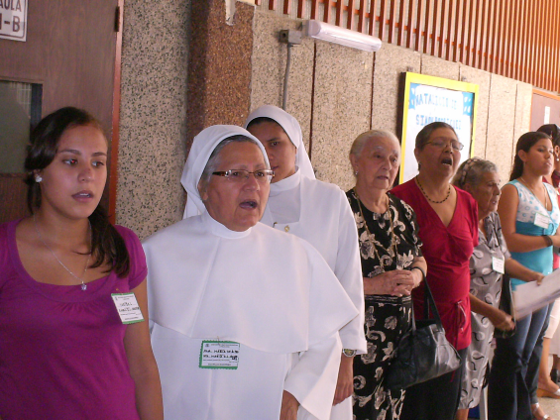
Lucas 21,12-19: Con perseverancia se salvarán “Pero antes de todo eso, los detendrán, los perseguirán, los entregarán a las sinagogas y serán encarcelados; los llevarán ante reyes y gobernadores a causa de mi Nombre, y esto les sucederá para que puedan dar testimonio de mí. Tengan bien presente que no deberá preparar su defensa, porque yo mismo les daré una elocuencia y una sabiduría que ninguno de sus adversarios podrá resistir ni contradecir. Serán entregados hasta por sus propios padres y hermanos, por sus parientes y amigos; y a muchos de ustedes los matarán. Serán odiados por todos a causa de mi Nombre. Pero ni siquiera un cabello se les caerá de la cabeza. Gracias a la constancia salvarán sus vidas”
¿Quién puede preparar su defensa? Nadie
- Sabemos que a nivel humano hay muchas injusticias
- Presos políticos, presos inocentes. Presos por opinar diferente.
- Pero ante Dios nadie puede defenderse porque nadie sabe nada, tiene que ser Dios quien se lo dé a conocer.
- Entonces para saberlo hay que estar en gracia de Dios.
mamá vivió una vida muy tranquila y todo porque estaba en gracia de Dios.
Un sacramento de la perseverancia
- Es el de la Confirmación.
- Fuimos confirmados en la fe
- Fuimos testigos en la fe
- Fuimos constituidos “testigos” de Cristo en el mundo.
- La Confirmación debía ser un requisito para acceder a los demás sacramentos, de forma especial al matrimonio. (Organizar un plan de concientización y un plan de formación)
Vuelve a Jesús a prevenirnos
- Habrá dificultades.
- Habrá persecuciones.
- Jesús está siendo realista
- Jesús reconoce que el amor a Dios es el camino
- Pero nos dice que hay unos hermanos que no viven en el amor.
- Y él nos vuelve a decir: Yo he vencido con el amor al mundo.
- Y esto es esperanza de la buena y grande.
Realista
- El egoísmo está muy difundido
- Pero como cristianos estamos llamados a amar y a vencer el mal con el bien.
Entonces vencer es…
- Aceptar que Jesús nos ha amado primero.
- Poder dar testimonio de ese amor aunque se esté sufriendo.
mrivassnchez@gmail.com

